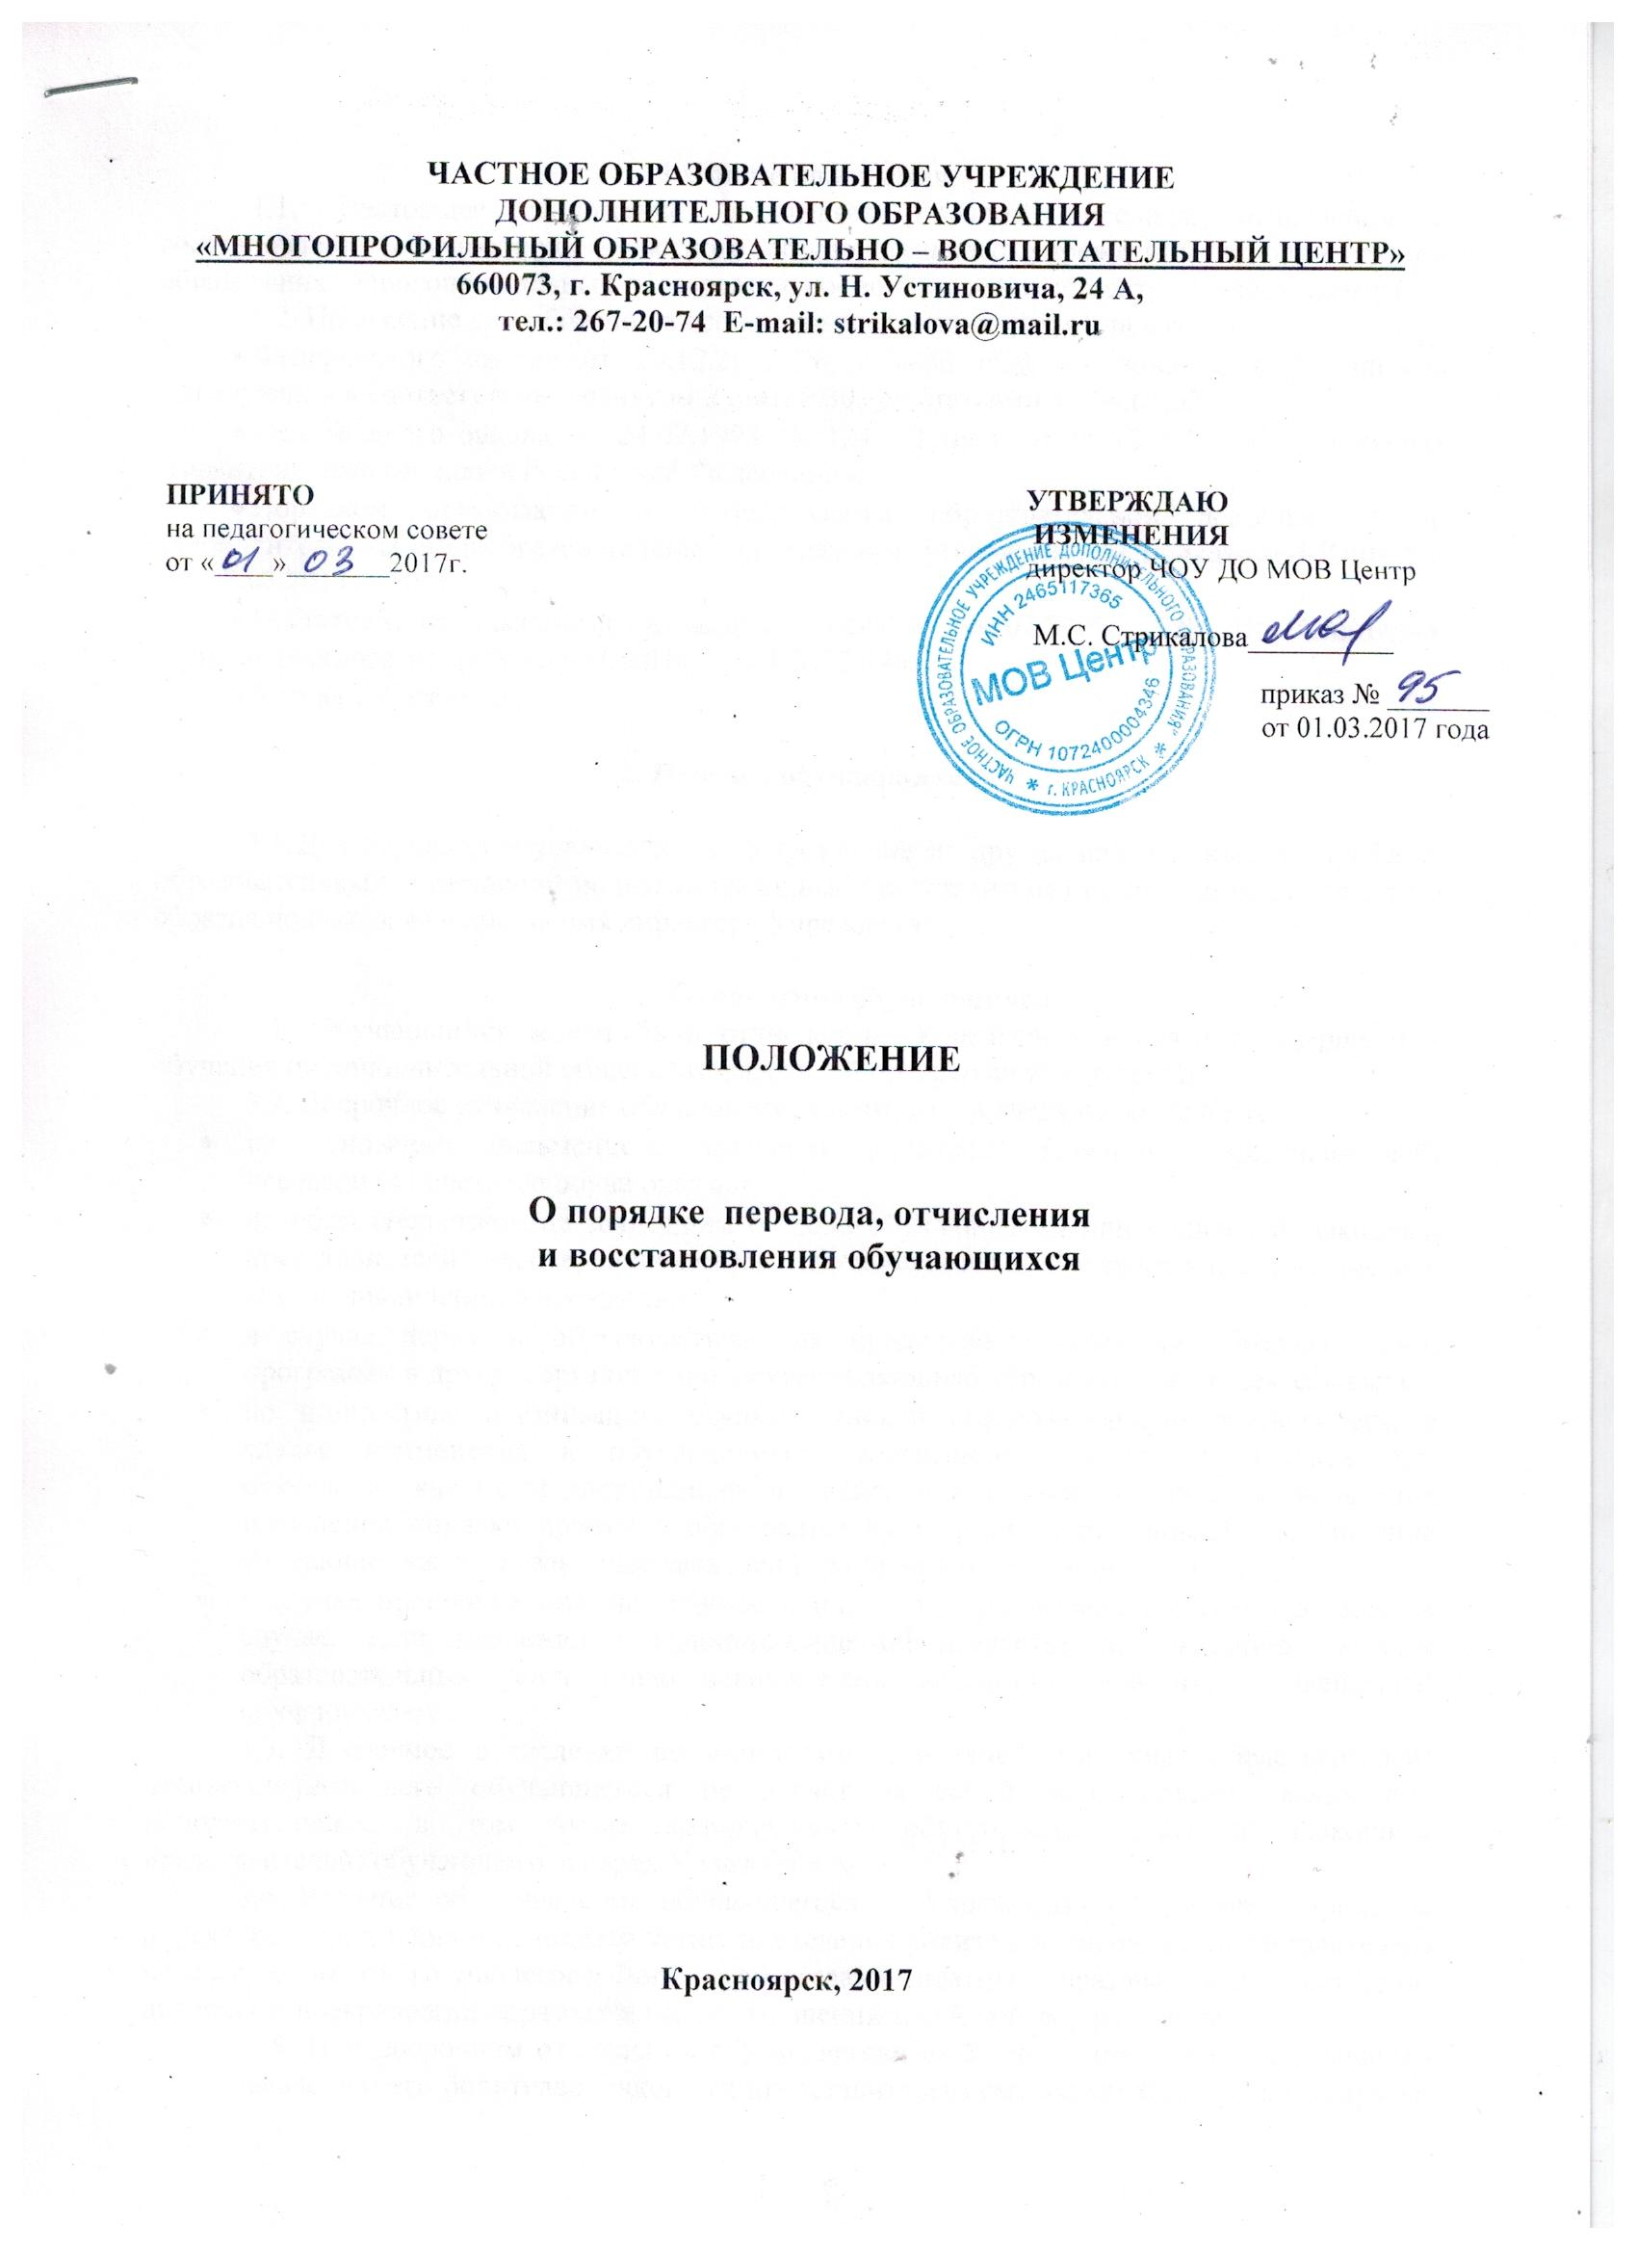

1.Общие положения
1.1. Настоящее Положение определяет порядок перевода, отчисления и восстановления обучающихся частного образовательного учреждения дополнительного образования «Многопрофильный образовательно- воспитательный центр» (далее – Центр).
1.2. Положение разработано на основании следующих нормативных актов:
- Федерального закона от 29.12.2012 № 273-ФЗ «Об образовании в Российской Федерации» в соответствии с пунктом 2 статьи 30, со статьями 43,58,61,62;
- Федерального закона от 24.07.1998 № 124-ФЗ (ред. от 02.12.2013) «Об основных гарантиях прав ребенка в Российской Федерации»;
- Порядком организации и осуществления образовательной деятельности по дополнительным общеобразовательным программам, утвержденным приказому МОиН РФ от 29.08.2013 №1008;
- Постановление Госкомсанэпиднадзора России от 04.07.2014 г. № 41 «Санитарно-эпидемиологические требования СанПиН 2.4.4. 3172-14»;
- Устава Учреждения.

2. Перевод обучающихся

  - Для перевода обучающихся в Учреждение из других аналогичных по профилю образовательных учреждений родители (законные представители) на бланке установленного образца подают заявление на имя директора Учреждения.

3. Отчисление обучающихся
3.1. Обучающийся может быть отчислен из Учреждения в связи с завершением обучения по дополнительной общеобразовательной программе или досрочно.
3.2. Досрочное отчисление обучающегося возможно в следующих случаях:
- на основании письменного заявления родителей (законных представителей) несовершеннолетнего обучающегося;
- по обстоятельствам, не зависящим от воли обучающегося или родителей (законных представителей) несовершеннолетнего обучающегося и Учреждения, в том числе в случае ликвидации Учреждения.
3.3. Досрочное отчисление по инициативе родителей (законных представителей) несовершеннолетнего обучающегося не влечет за собой возникновение каких-либо дополнительных, в том числе материальных, обязательств родителей (законных представителей) обучающегося перед Учреждением.
3.4. Решение об отчислении обучающегося из Учреждения оформляется приказом директора Учреждения и доводится устно до сведения родителей (законных представителей) несовершеннолетнего учащегося. Договор об оказании платных образовательных услуг, при досрочном прекращении образовательных отношений такой договор расторгается.
3. 5. При досрочном отчислении обучающегося из Учреждения в течение 3 дней по заявлению его родителей (законных представителей) ему может быть выдана справка о прохождении обучения по соответствующей дополнительной общеобразовательной программе.

4. Восстановление обучающихся
4.1. Лицо, отчисленное из Учреждения по инициативе обучающегося до завершения освоения образовательной программы, имеет право на восстановление для обучения в Учреждении.
4.2. Порядок и условия восстановления в Учреждении определяются Правилами приема обучающихся.

